学费缴费指南
一、电脑缴费方式
1、打开我校财务处网站（http://cwc.scau.edu.cn/），点击左下角“统一支付平台”按钮。
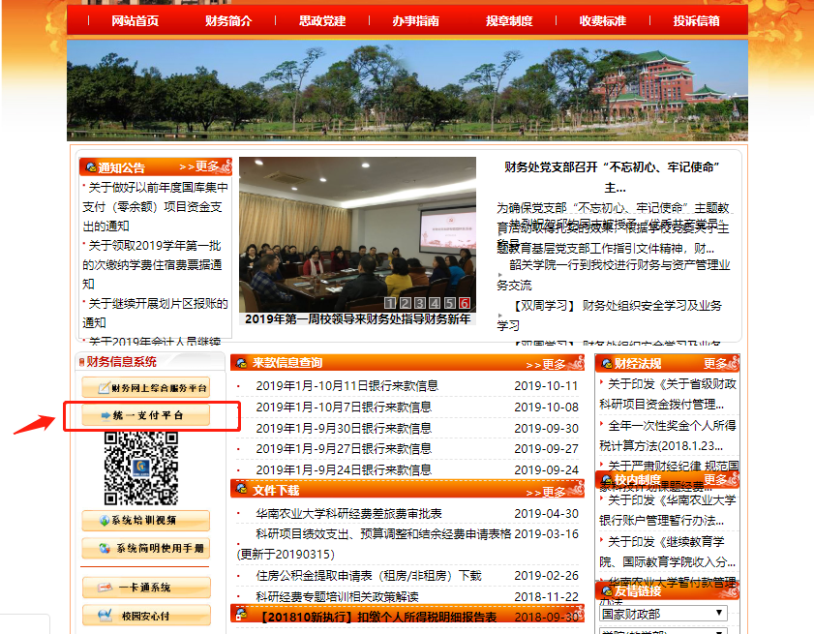

2、用户名为学号，默认密码：身份证最后六位(若含X，需大写)；港澳台学生，默认密码：SCAU000000。
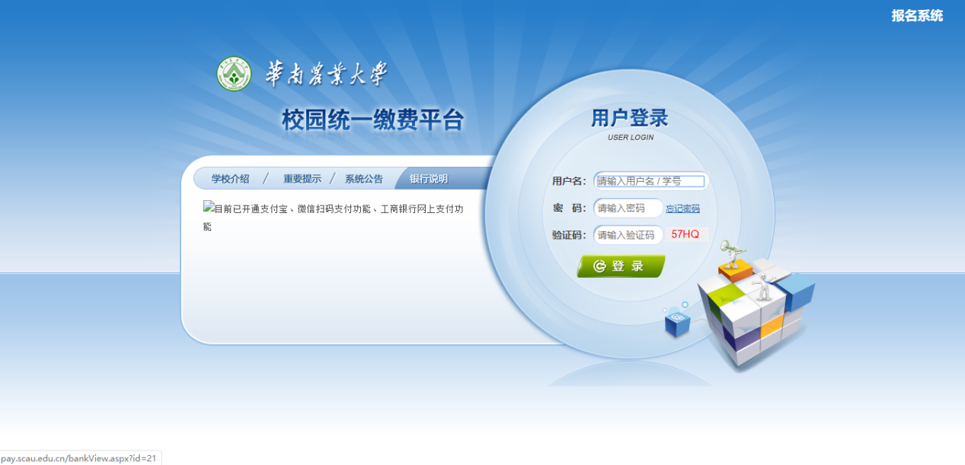
3、登陆后点击导航栏“个人信息”按钮，完善个人信息（必须填写手机号和电子邮箱，才能获取学校开具的电子收据）
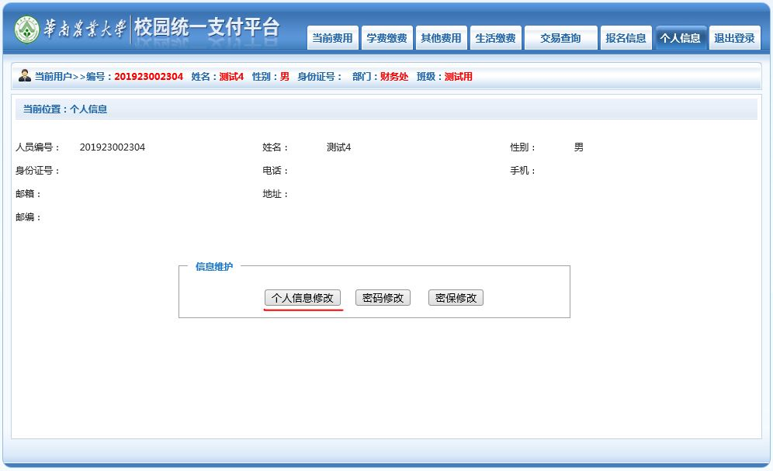
4、点击导航栏“学费缴费”按钮，显示所需缴纳费用并核对无误后，点击下一步进入缴费页面
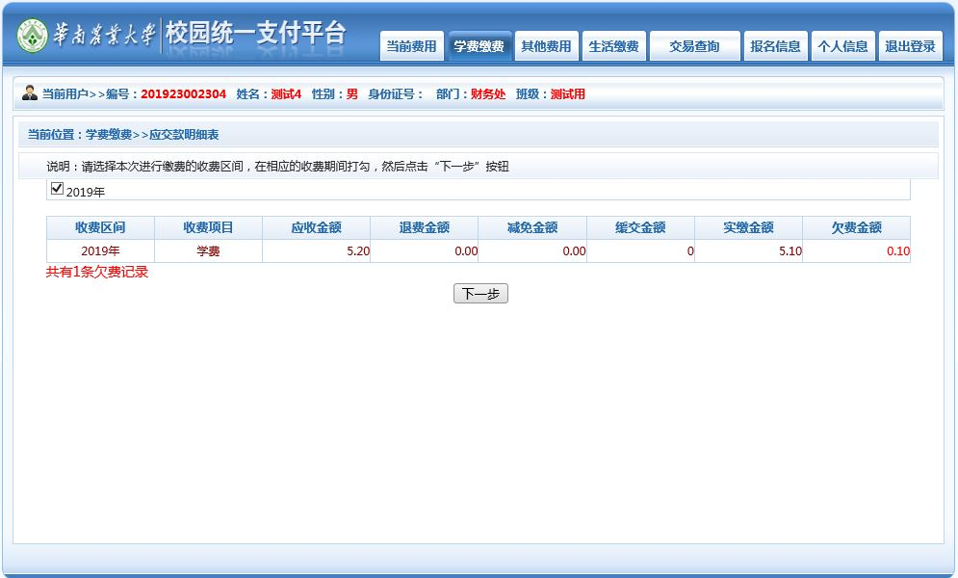
5、进入缴费界面后，可通过微信支付、支付宝支付以及工商银行网上支付三种方式支付：
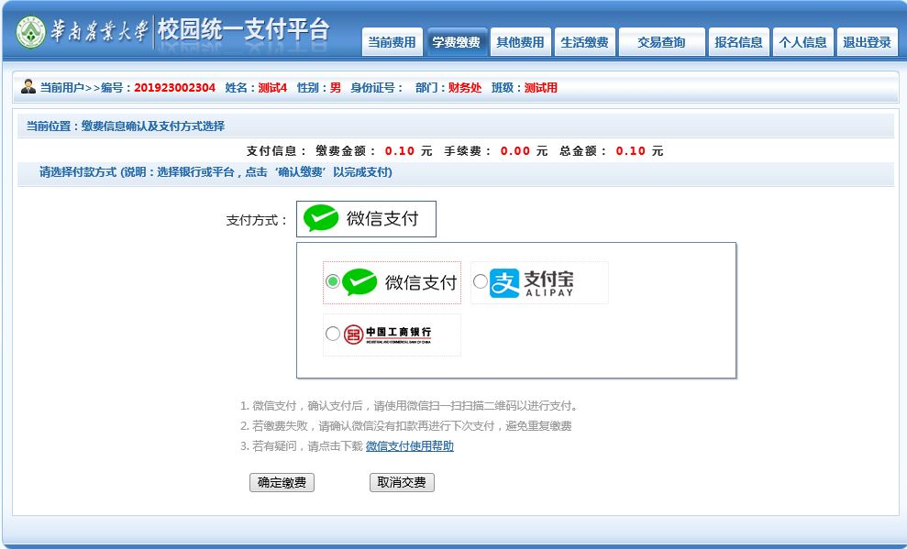
（1）、微信支付 选择微信支付，点击确认支付后，将会弹出微信二维码，请使用微信 APP 扫一扫进行扫码支付。 注意：请确认商户名称：华南农业大学财务处
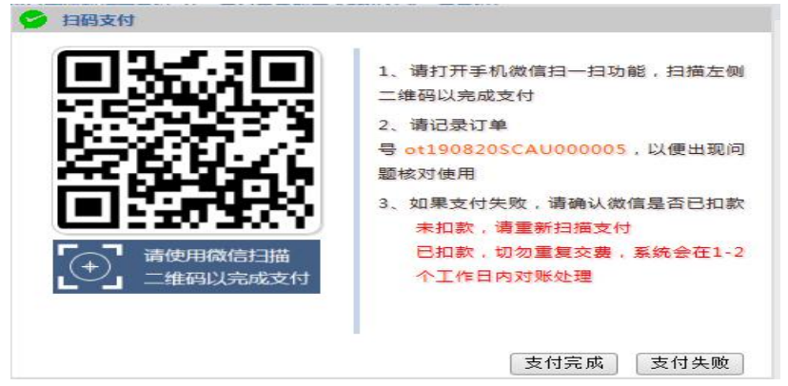
（2）、支付宝支付 选择支付宝支付，将会弹出支付宝二维码，请使用支付宝 APP 扫一扫进行扫码支付。 注意：请确认商户名称：华南农业大学
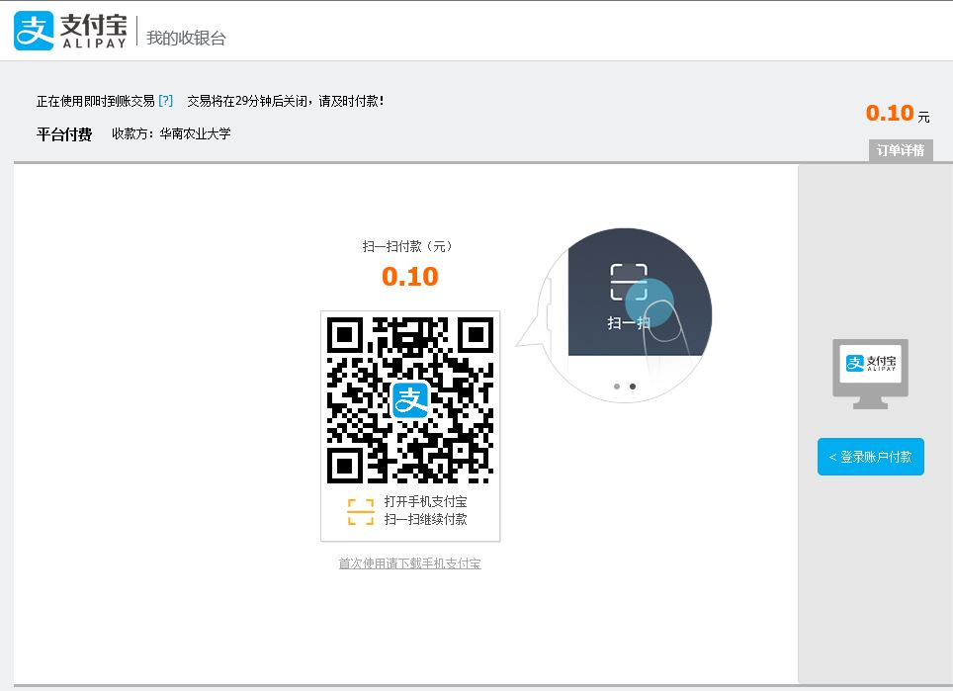
（3）、工商银行支付 选择工商银行支付，使用工商银行 e 支付绑定的手机号进行短信验证完成支付。 注意：请确认商户名称：华南农业大学
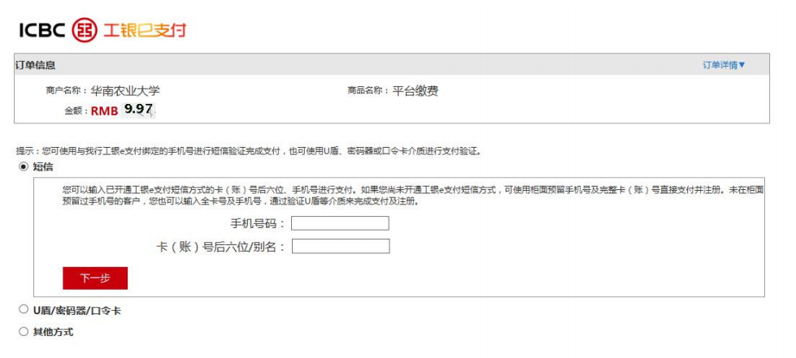

5.票据查询
我校为交费成功的学生开具“广东省高等、中专、成人学校教育收费票据（电子）”，点击导航栏的“交易查询——已交缴费信息”按钮，显示已缴费信息页面，如图所示。选择费用类型可以查询已缴费情况。
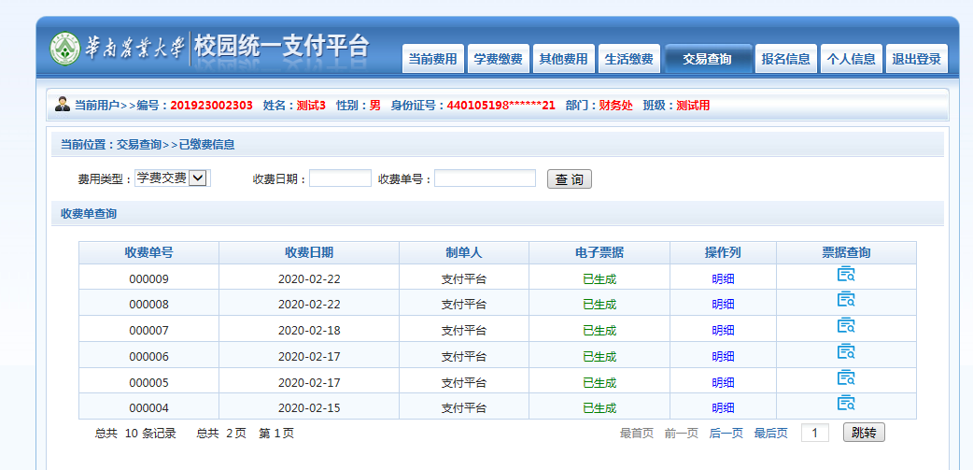
点击“票据查询”按钮可以查询具体缴费的电子票据，并且提供打印及保存下载功能。如图所示
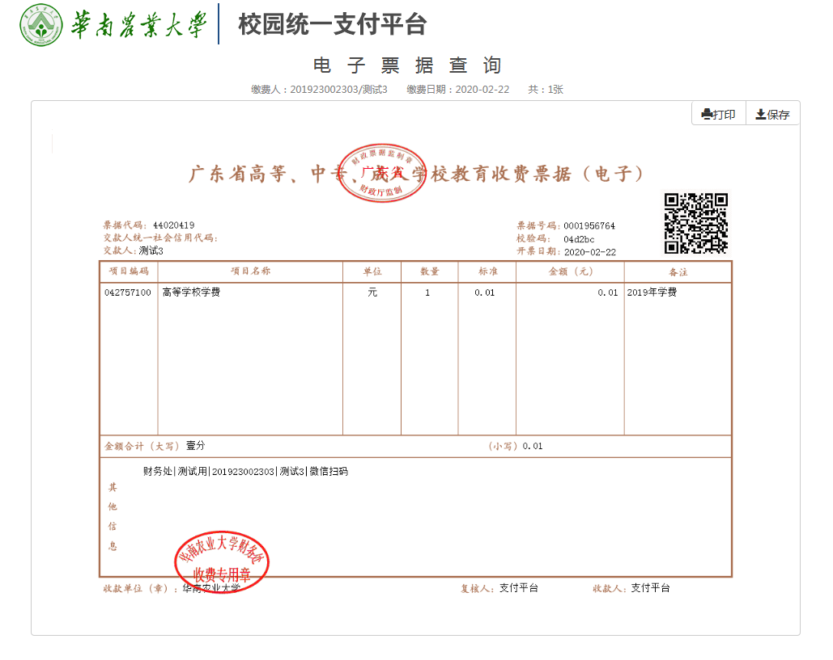
同时，我校也会将电子票据发送到登记的电子邮箱中，可自行登录电子邮箱查看。

二、手机端缴费方式
1、使用手机微信或支付宝APP“扫一扫”功能，扫描下图二维码进入支付平台；或手机版-微信：华南农业大学紫荆e站办事大厅-c.校园统一支付服务。

2、用户名为学号，默认密码：身份证最后六位(若含X，需大写)；港澳台学生，默认密码：SCAU000000。
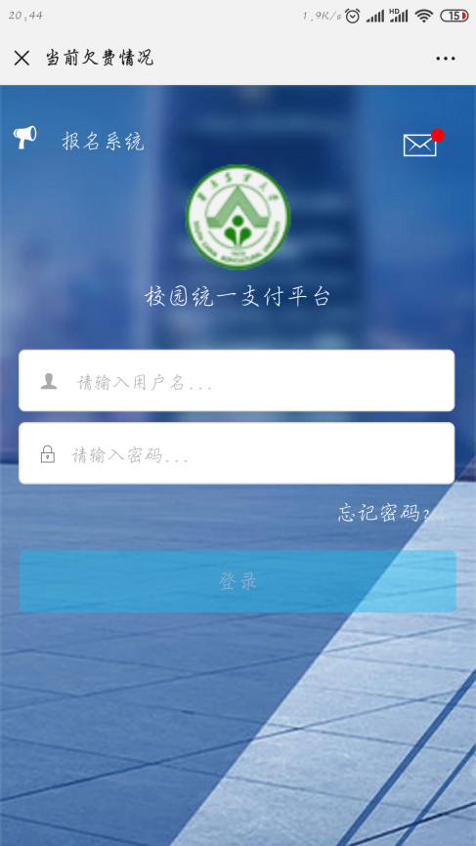

3、登陆系统后，点击”学费缴费”并核对金额等信息无误后，点击右下角的缴费按钮进入缴费界面，可选择微信支付、支付宝支付或者工行网银进行支付，支付前请核对收款方是否为华南农业大学/华南农业大学财务处。（注：微信APP扫描进入的支付界面只显示微信支付及工行网银；支付宝 APP 扫描进入的支付界面只显示支付宝支付及工行网银）；

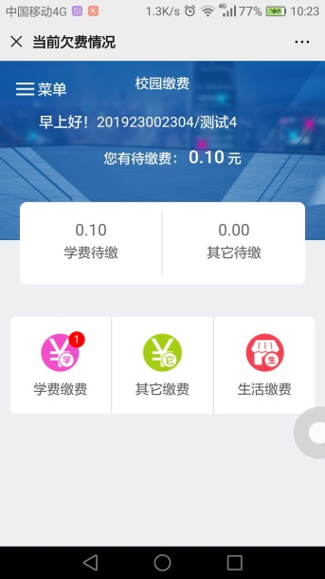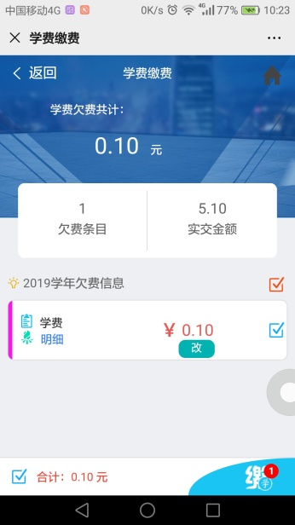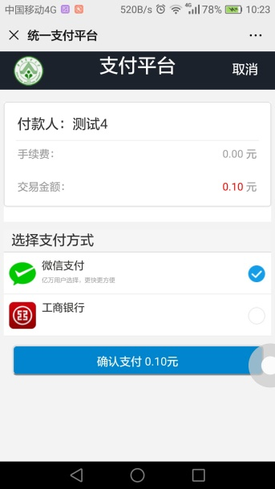
4、票据查询
（1）、点击“菜单”栏目即可查询已生成的票据：
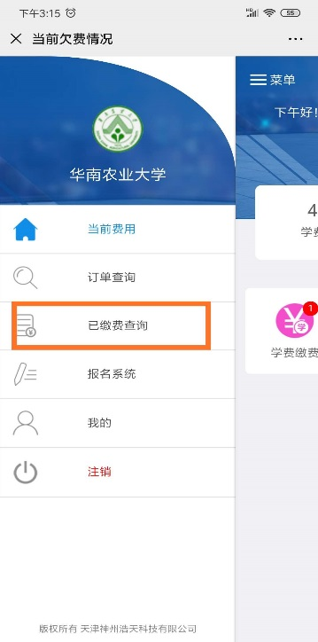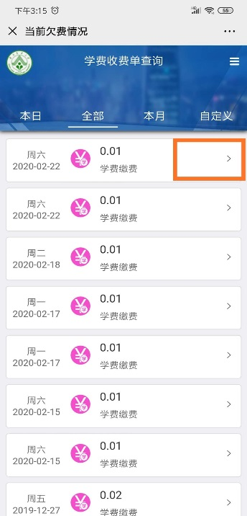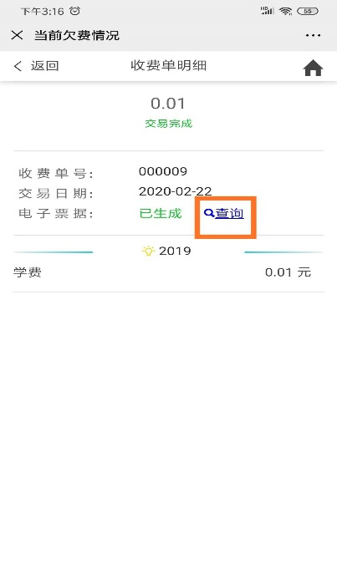
（2）、考生可以通过“微信”-“扫一扫”功能扫描下列二维码，登录“电子票夹”小程序；进入小程序后，使用手机号或身份证号进行实名认证，即可查询名下所有电子票据信息，并可以下载电子票据。

三、注意事项
各位同学交费前，请务必登录电脑版统一支付平台完善“个人信息”，一定要填写手机号和电子邮箱，否则不能收到学校开具的电子票据。

四、统一支付平台问题咨询
如果在支付过程中遇到问题请咨询我校财务处，电话85283439。

